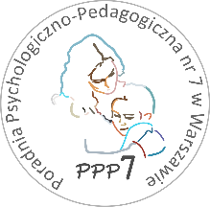
Poradnia Psychologiczno-Pedagogiczna Nr 7
02-524 Warszawa, ul. Narbutta 65/71, tel. 0 22 849 99 98, 0 22 849 98 03
www.ppp7.pl , poradnia@ppp7.pl

PSYCHOMOTORYKA wg Procus, Block

Zapraszamy na zajęcia psychomotoryczne wg belgijskiej koncepcji Marcelle Procus i Michelle Block. Terapia ma na celu poprawę funkcjonowania motorycznego, poznawczego i językowego poprzez określone ćwiczenia ruchowe. Kwalifikacji na zajęcia dokonują terapeuci spośród dzieci ze zdiagnozowanymi zaburzeniami SI nieobjętych zajęciami indywidualnymi. Terapia nie jest metodą rehabilitacyjną, a wspomagającą wszechstronny rozwój dziecka. Jest procesem, który wymaga systematyczności.

Zajęcia odbywają się jeden raz w tygodniu.

termin zajęć: jeden raz w tygodniu
osoby prowadzące: mgr Barbara Darlińska i mgr Ewelina Romanowicz

